INFORME DE ACTIVIDADES DEL MES DE DICIEMBRE 2023
Dirección de Prevención Social de la Violencia y la Delincuencia
Director: Ramón Estrella Gómez.

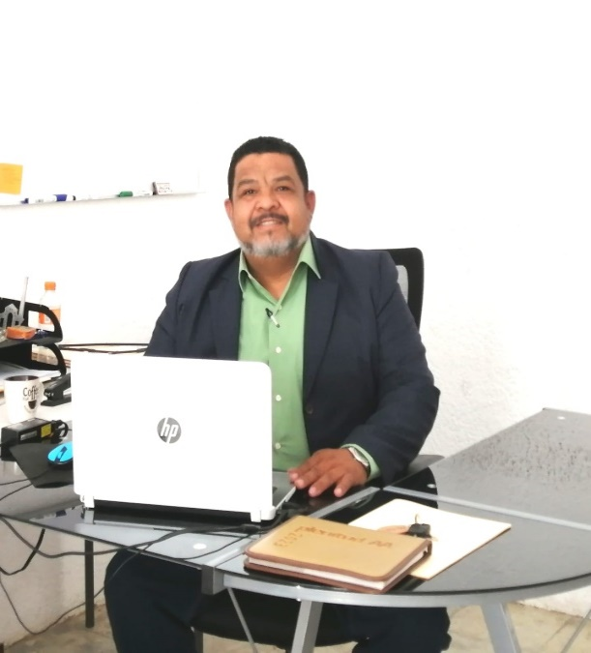

Gobierno Municipal de El Salto 2021-2024
Presidente Municipal: Lic. Ricardo Zaid Santillán Cortés.

Acciones Realizadas | Objetivos | Resultados
Programa “Madres y Padres en Prevención” | Sensibilizar a madres y padres en la prevención familiar de la violencia la delincuencia y el uso de drogas | 1 plantel de Educación Primaria beneficiado:  - Primaria Lázaro Cárdenas del Rio, Colonia El Carmen.  120 madres y Padres Beneficiados
“Difusión preventiva” | Difundir información para la prevención social de la violencia y la delincuencia. | - Video Mecanismo para prevenir el abuso acoso sexual callejero con la estrategia “Nos Movemos Seguras” dentro del Programa Barrios de Paz.  - Consejos Preventivos en Periodo Vacacional
Programa  “Barrios de Paz” | Promover la prevención de la violencia sexual comunitaria en los espacios y transportes públicos a través del Eje: “Nos Movemos Seguras” | - Se realizaron capacitaciones preventivas a Padres de Familia en planteles escolares del municipio de Nivel Prescolar y Primaria con el propósito de adquirir conocimientos y herramientas de protección y generar actitudes de igualdad, paz y seguridad en el tema de la violencia sexual comunitaria.  - Visitas de seguimiento de trabajo en Puntos Seguros del Municipio.  - Actividad Comunitaria “Del Grafiti al Mural Preventivo” En Colonia La Azucena y Colonia Las Pintitas  - Capacitación y convivencia de la RED Mujeres Nos movemos Seguras en la Comunidad Campo Bello
Fortalecimiento institucional | Fortalecer las capacidades, la coordinación y alianzas institucionales en prevención social de la violencia y la delincuencia. | - Participación en capacitación: Presupuesto Participativo para apoyo en 2024

Difusión Preventiva
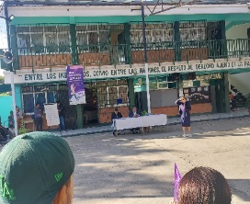
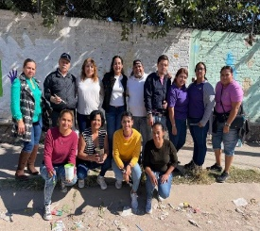
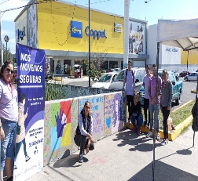
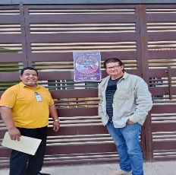
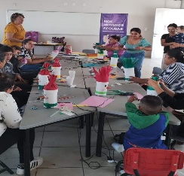
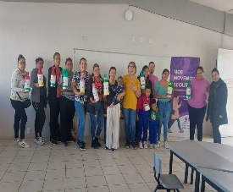
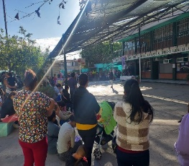
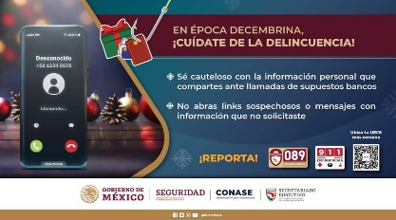

Atentamente

“2023, Año del Bicentenario del Nacimiento del Estado Libre y Soberano de Jalisco”

Ramón Estrella Gómez
Director de Prevención Social de la Violencia y la Delincuencia

